**Lời Nói Đầu**

Đối với Sinh Viên, thực tập là một bước vô cùng quan trọng trước khi rời khỏi cánh cửa trường Đại Học.Thực tập giúp cho Sinh Viên có thể nắm bắt được thực tế công việc sau này khi chúng em đi làm sau này, nó giúp chúng em áp dụng tốt các kiến thức được giảng dạy trong trường Đại Học vào thực tế công việc đồng thời tìm ra các mặt yếu kém của chúng em, để chúng em kịp thời sửa chữa và bổ sung cho mình những kiến thức còn thiếu sót. Chính vì vậy, Viện Công Nghệ Thông Tin và Truyền Thông( Trường Đại Học Bách Khoa Hà Nội ) đã mở ra học phần IT4991 Thực tập kĩ thuật nhằm mục đích củng cố kiến thức cho Sinh Viên cũng như định hướng rõ ràng hơn về nghề nghiệp, có động cơ học tập tốt hơn và có đam mê trong học tập.

Chúng em, nhưng sinh viên của Viện Công Nghệ Thông Tin và Truyền Thông, sau 2 tháng thực tập tại Fsoft chúng em đã có thêm được nhiều kiến thức bổ ích và có đinh hướng rõ ràng về nghề nghiệp. Do đó báo cáo này là nhưng kiến thức chúng em học tập cũng như rèn luyện tại FPT Software trong thời gian qua.

Báo cáo có thể vẫn chưa đầy đủ nhưng kiến thức em và các bạn đã tích lũy được trong thời gian thực tập qua, cũng vì thời gian thục tập tương đối dài , các kiến thức tương đối nhiều nên không thẻ trình bày cho hết được. Vì vậy em mong thầy thông cảm và bỏ qua cho nhưng lỗi lầm đã mắc phải.

**Mục Lục**

**Chương I.Tìm hiểu về công ty FPT Software**…………………………………3

1.Giới thiệu chung về FPT Software……………………………………………3

2.Các nội dung công ty đang triển khai và hướng phát triển của Công ty trong tương lai…………………………………………………………………………6

**Chương II.Các nội dung thực tập**…………………………………………….8

1.Giới thiệu chung về nội dung thực tập………………………………………..8

2.Lập trình SQL cơ bản…………………………………………………………8

3.Lập trình Java cơ bản…………………………………………………………11

4.Lập trình ứng dụng cho thiết bị mobile Android……………………………...15

**Chương III.Tổng kết**………………………………………………………….18

**Chương I.Tìm hiều về công ty FPT Software**

1.Giới thiệu chung về FPT Software

FPT Software( hay Fsoft) là tên tiếng anh của công ty cổ phần phần mềm FPT.Công ty là một phần của tập đoàn thuộc hàng lớn nhất Việt Nam, đó là tập đoàn FPT.

FPT Software là một trong nhưng công ty lớn nhất có tốc độ tăng trưởng phát triển phần mềm lớn nhất Việt Nam.

FPT Software có hơn 6000 dự án phát triển phần mềm và có một khối lượng tổng cộng 2,5 triệu ngày công trong 10 năm qua.

FPT Software đã và đang hiện diện tại rất nhiều các quốc gia cũng như trong các khu vực trên thị trường trên toàn thế giới.

FPT Software là một công ty chuyên gia trong việc phát triển và phân phối các sản phẩm phần mềm trên toàn thế giới

*a.Giới thiệu về công ty*

Tên đầy đủ : Công ty cổ phần phần mềm FPT, trực thuộc tổng công ty FPT

Tên gọi khác: Fsoft hay FPT Software.

Chủ tịch hội đồng quản trị: ông Hoàng Nam Tiến

Giám đốc điều hành(CEO): ông Hoàng Việt Anh

Nhân sự: 7000 nhân viên(tính đến năm 2014)

Website chính thức: [www.fpt-software.com](http://www.fpt-software.com)

Các giá trị cơ bản là tài sản vô cùng quý báu mà mỗi người FSOFT đều trân trọng giữ gìn.

Làm khách hàng hài lòng: tận tụy với khách hàng và luôn phấn đấu để đáp ứng tốt nhất những nhu cầu, vượt trên mọi mong đợi của họ. Con người là cốt lõi: tôn trọng con người, tạo điều kiện cho các thành viên phát triển tối đa tài năng, đóng góp cho tổ chức và được đãi ngộ xứng đáng cả về vật chất và tinh thần. Chất lượng tốt nhất: Đảm bảo chất lượng tốt nhất trong mỗi sản phẩm, mỗi việc làm. Đề cao đạo đức kinh doanh: Mỗi nhân viên là một đại diện của công ty, có nghĩa vụ tuân thủ đạo đức kinh doanh cao nhất, luôn hợp tác, cởi mở và thân thiện với đồng nghiệp, đóng góp cho cộng đồng xã hội. Là động lực cho sự phát triển của công ty.

*b.Lịch sử phát triền và hình thành*

FSOFT **đ**ược thành lập năm 1988 bởi một nhóm các nhà khoa học trẻ trong các lĩnh vực Vật lý, Toán, Cơ, Tin học ít nhiều đã làm quen với lập trình, chỉ sau một năm, FPT đã thành lập một bộ phận tin học mang tên ISC (Informatic Service Center). Một trong những dự án phần mềm đầu tiên mà ISC tham gia là dự án Typo4 xuất khẩu sang Pháp do một Việt kiều ở Pháp về chủ trì. Tiếp theo là hàng loạt giải pháp phần mềm cho các mảng ngân hàng, kế toán, phòng vé máy bay song song với phân phối thiết bị và dự án phần cứng. Đến tháng 12 năm 1994, khi đã đủ lớn, ISC được tách thành các bộ phận chuyên sâu về dự án, phân phối, phần mềm… Bộ phận phần mềm lúc đó có tên là FSS (FPT Software Solutions - tên tiếng Việt là Xí nghiệp Giải pháp Phần mềm FPT).

Từ 1994 đến 1998, FSS tiếp tục phát triển và cung cấp các giải pháp phần mềm cho các lĩnh vực Ngân hàng, Kế toán, Thuế, Hải quan, Công an.

Một trong những thành tích nổi bật của FSS là xây dựng TTVN - mạng WAN đầu tiên tại Việt nam, tạo tiền đề phát triển cho Công ty Viễn thông FPT sau này (FPT Telecom). Trong những năm này, FPT liên tiếp được PC World Việt nam bình chọn là Công ty Tin học số một.   
  
Cuối năm 1998 đầu 1999, sau khi chiến lược xuất khẩu phần mềm được định hình, một nhóm chuyên gia được tách ra từ FSS để thành lập FSU1 (FPT Strategic Unit #1) như bộ phận chịu trách nhiệm mũi nhọn trong sứ mệnh Toàn Cầu Hoá. FSU1 chính là tiền thân của FSOFT ngày nay. Trong năm 1999, FSOFT đã thực hiện thành công dự án đầu tiên với khách hàng Winsoft, Canada, bước đầu xác định cơ cấu tổ chức, lên các chương trình chuẩn bị nhân lực cho xuất khẩu.

  Năm 2000, FSOFT chuyển trụ sở sang toà nhà HITC. Ảnh hưởng bởi vụ dotcom, thị trường xuất khẩu phần mềm gặp nhiều khó khăn. Tuy vậy, FSOFT đã vượt qua được thử thách và đạt được kết quả quan trọng - ký hợp đồng OSDC (Offshore Software Development Center) đầu tiên với Harvey Nash. Đến nay, Harvey Nash vẫn là một trong những khách hàng lớn nhất của FSOFT.

Năm 2001 được đánh dấu bằng các hợp đồng OSDC với Mỹ và đặc biệt là OSDC với NTT-IT - khách hàng Nhật bản đầu tiên của FSOFT. Năm 2001 cũng là năm FSOFT bắt đầu dự án CMM-4, với mục tiêu đạt chứng chỉ CMM mức 4 trong vòng một năm.

FSOFT đạt CMM mức 4 vào tháng 3/2002, trở thành công ty đầu tiên ở khu vực Đông Nam Á đạt chứng chỉ này. Năm 2002 cũng là năm FSOFT củng cố lại sơ đồ tổ chức, bằng việc thành lập các Trung tâm sản xuất và các Phòng chức năng. Cuối 2002, lần đầu tiên doanh số FSOFT vượt ngưỡng 1 triệu USD.

Năm 2003 đem về cho FSOFT nhiều khách hàng mới, đặc biệt là các khách hàng lớn của Nhật như Hitachi, Sanyo, Nissen, IBM Japan. FSOFT thành lập Văn phòng tại thành phố Hồ Chí Minh. Để chuẩn bị cho thị trường Nhật, một chương trình lớn được triển khai bao gồm thành lập Trung tâm Đông Du đào tạo tiếng Nhật CNTT, tuyển sinh viên các Khoa tiếng Nhật và hỗ trợ học bổng cho họ học Aptech, tuyển sinh viên tốt nghiệp các trường CNTT và đào tạo tập trung tiếng Nhật 6 tháng. Năm 2003 cũng là năm dự án CMM-5 khởi động.   
  
 Đầu năm 2004, FSOFT trở thành Công ty cổ phần phần mềm FPT. Trụ sở tại Tp. Hồ Chí Minh được chuyển về toà nhà e-town. FSOFT đạt CMM mức 5 (mức cao nhất) vào tháng 3. Để phục vụ tốt hơn các khách hàng Nhật, Văn phòng đại diện của FSOFT được mở tại Tokyo. Năm 2004 cũng là năm gặt hái nhiều thành công của Công ty Phần mềm FPT, với doanh số xuất khẩu năm 2004 tăng trưởng hơn 200% so với năm 2003.  
  
 Năm 2005 là năm đánh dấu bước phát triển của công ty về mọi mặt, giúp FSOFT khẳng định vị trí công ty phần mềm hàng đầu Việt Nam. Tháng 8/2005 thành lập Chi nhánh Đà Nẵng, tháng 11 thành lập Công ty FSOFT JAPAN tại Tokyo, tháng 12 khai trương Trung tâm Tuyển dụng và Đào tạo tại toà nhà Simco, Hà nội. Hết năm 2005, FSOFT tăng trưởng 114% doanh số, trở thành công ty phần mềm đầu tiên của Việt Nam có 1000 nhân viên.    
  
 Tháng 10, năm 2007, các Trung tâm sản xuất phần mềm được chuyển đến làm việc tập trung tại Tòa nhà FPT tại Phạm Hùng (Hà nội). Cuối năm 2007, doanh số của Fsoft đạt 29,6 triệu USD, tăng 79% so với doanh thu năm 2006; số nhân viên chính thức là 2,287 người.   
  
 Năm 2008 diễn ra với việc thành lập 4 Công ty chi nhánh tại Pháp, Malaysia, Mỹ, Australia; doanh số đạt 42 triệu USD với 2600 nhân viên.   
FSOFT có hệ thống khách hàng rộng lớn trên toàn thế giới ở Mỹ, Châu Âu, Nhật Bản, và các nước Châu Á Thái Bình Dương (Malaysia, Singapore, Australia). Trong chiến lược gia nhập hàng ngũ những nhà cung cấp dịch vụ phần mềm hàng đầu thế giới, Công ty tập trung phát triển nguồn nhân lực chất lượng cao – giá trị cốt lõi đóng góp vào tăng trưởng của công ty. Với 80% nhân viên FSOFT thuần thục về tiếng Anh và hơn 200 người sử dụng tiếng Nhật, FPT Sofware không ngừng tìm kiếm và tạo cơ hội cho những tài năng trẻ. Mục tiêu trong năm 2009, Fsoft sẽ đạt doanh thu 47 triệu USD với số nhân viên 2600 người.

Năm 2010, FPT Software Khánh thành tòa nhà FPT Đà Nẵng, một trong những tòa nhà hiện đại nhất ở Việt Nam và cũng là một trong những tòa nhà công nghệ cao lớn nhất tại thành phố Đà Nẵng để chứa 1.200 nhân viên của Tập đoàn FPT như một cam kết dài hạn đầu tư ở miền Trung Việt Nam. Cùng năm này,nhà máy ứng dụng di trú của Microsoft toàn cầu đầu tiên của Lotus Notes được thành lập tại FPT Software.

Năm 2011, FPT Software khánh thành trung tâm nghiên cứu và phát triển tòa nhà F-Town tại Saigon Hi-Tech Park, Quận 9, Thành phố Hồ Chí Minh và cung cấp dịch vụ Cloud Computing như là dịch vụ cốt lõi.

Năm 2012, FPT Software thành lập FPT Germany tại Frankfurt Germany và khởi động các dự án phát triển ứng dụng đầu tiên trên Amazon Web Services với một công ty điện tử hàng đầu Nhật Bản.

Đến năm 2014, FPT Software đạt thứ hạng 57 trong tổng số 100 công ty phát triển phần mềm OutSourcing đực xếp hạng bởi IAOP. Trong năm này FPT Software cũng đã Được thành lập quan hệ đối tác với các công ty công nghệ quan trọng và các hiệp hội: AWS Đối tác nâng cao Tư vấn, Microsoft Certified Partner Gold, Đối tác SAP phát triển ứng dụng di động, Xamarin ủy quyền đối tác tư vấn, Smart TV Alliance, GENIVI Alliance, ..ư

*c.Các trụ sở của FPT.*

FPT đã có trụ sở tại các nước, vùng lãnh thổ và thành phố sau :

+ Tại Nhật Bản: Tokyo,Osaca,Nagoya

+Tại Mỹ : California, New York, Texas, Oregon, Minnesota

+Tại Châu Âu: Frankfurt & Essen (Germany), Paris (France), Košice (Slovakia)

+Tại Đông Nam Á: Singapore, Kuala Lumpur (Malaysia)

+Tại Australia: Sydney

+Tại Việt Nam:Hà Nội, TP. Hồ Chí Minh, Đà Nẵng ,Cần Thơ

2.Các nội dung công ty đang triển khai và hướng phát triển của Công ty trong tương lai.

Công ty hiện đang hoạt ddongj trong các lĩnh vực:

-Xuất khẩu phần mềm

-Giải pháp phần mềm

-Phân phối các sản phẩm công nghệ thông tin

-Tích hợp hệ thống

-Cung cấp các giải pháp ,dịch vụ viễn thông và internet

-Triển khai và Tư vấn dịch vụ ERP

-Phát triển hệ thống nhúng

-Dịch vụ Cloud Computing

-Và một số dịch vụ khác.

**Chương II.Các nội dung thực tập**

1.Giới thiệu chung về nội dung thực tập.

Khi tham gia thực tập tại Công ty Cổ phần phần mềm FPT( FPT Software) chúng em được tham gia với tư cách là các học vien ban đầu bước chân vào cánh cửa FPT Software. Trong nội dung chính của đợt đào tạo của chúng em tập chung chủ yếu vào 2 nội dung chính là:

+Buổi học DayOne giới thiệu chung về FPT

+Lập Trình ứng dụng cho thiết bị mobile Android

Ngoài ra để bổ sung cho nội dung lập trình ứng dụng cho thiết bị mobile Android thì chúng em được học thêm về 2 phần là Lập trình SQL cơ bản và Lập trình JAVA.

Sau đây là nội dụng thực tập em đã đúc kết lại được.

2.Lập trình SQL cơ bản.

*a. Giới thiệu về SQL*

SQL là tên viết tắt của Struct Query Language tức là ngôn ngữ truy vấn cơ sở cấu trúc dữ liệu. Sql là một ngôn ngữ lập trình dùng để tạo ,sửa, lấy dữ liệu từ một hệ quản trị cơ sở dữ liệu.

SQL là một ngôn ngữ ANSI(American National Standards Institute)

Quá trình thực hiện một lệnh SQL được mô tả trong hình sau:

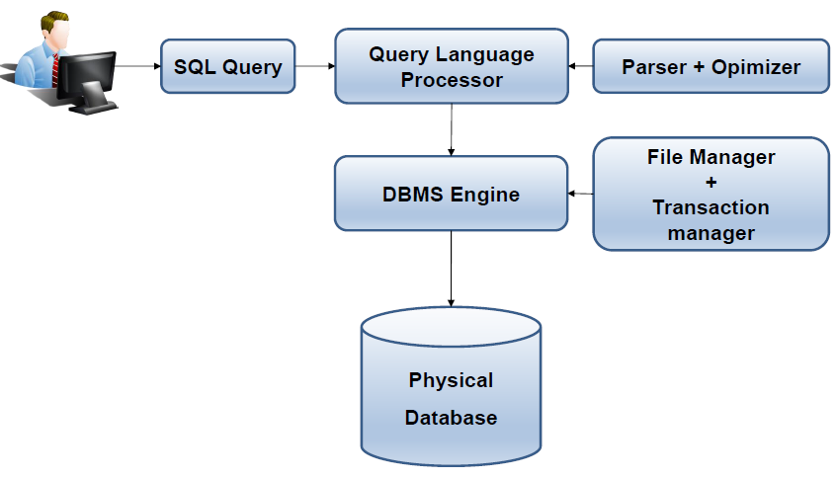

SQL bao gồm 3 thành phần là :

- Data Definition Language(DDL)

- Data Manipulation Language(DML)

- Data Control Language(DCL)

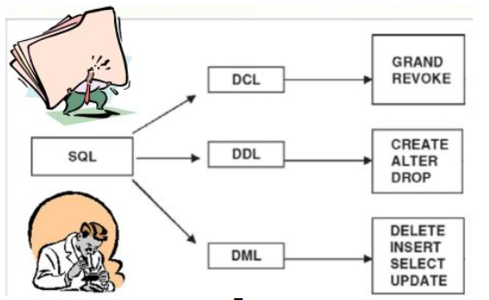

Từng thành phần của SQL bao gồm các chức năng khác nhau.

*b.Các câu lệnh cơ bản của SQL*

* Các lệnh tạo, thêm sửa xóa các bảng và dữ liệu trong bảng:

- Tạo bảng:

CREATE TABLE table_name  
(  
column_name1 data_type(size),  
column_name2 data_type(size),  
column_name3 data_type(size),  
....  
);

-Sửa dữ liệu trong bảng:

UPDATE table_name  
SET column1=value1,column2=value2,...  
WHERE some_column=some_value;

Or

INSERT INTO table_name  
VALUES (value1,value2,value3,...);

-Xóa dữ liệu trong bảng:

DELETE FROM table_name  
WHERE some_column=some_value;

-Xóa bảng:

delete table_name

-Thêm cột vào bảng:

ALTER TABLE table_name  
ADD column_name datatype

-Xóa cột trong bảng:

ALTER TABLE table_name

ADD row_name data

*Các lệnh truy vấn cơ sở dữ liệu:

SELECT (Distinct ) column_name,column_name  
FROM table_name

WHERE đk…

GROUP BY column_name;

HAVING đk..  
ORDER BY column_nameASC|DESC,column_name ASC|DESC;

Ngoài ra chúng ta còn sử dụng thêm một số hàm như AVG,COUNT,LIKE,SUM, MAX, MIN… để bổ sung cho việc truy vấn thê hiệu quả.

3.Lập trình JAVA

*a.Lớp , đối tương trong Java*

Cách tạo một lớp trong java

<Kiểu truy nhập> Class <abstract/final> *name_class* <extends/implement> <Tên lớp cha>{ }

Trong phần dấu mở ngoặc khai báo các thuộc tính của lớp, các phương thức của lớp hay là các contructor (trong java ko có hàm decontructor)

*Các thuộc tính được khai báo :

<Kiểu truy nhập> <Final/Static> <Kiểu trả về> <Tên thuộc tính>

Trong đó : <Kiểu truy nhâp> là 1 trong các loại : private, default,

protected,public.

<Final/Static> : nếu chỉ static tức là thuộc tính dùng chung cho tất cả các đối tượng của lớp và giá trị có thể thay đổi đc ở mỗi đối tượng của lớp, nếu là Final Static thì thuộc tính là 1 hằng số ko thay đổi đc giá trị.

<Kiểu trả về> : giá trị trả về của thuộc tính nó thuộc các loại giá trị nguyên thủy hoặc kiểu tham chiếu.

*Các phương thức được khai báo:

<Kiểu truy nhập><Final/Static><Kiểu trả về> <Tên phương thức> (<Kiểu trả về> <Tên biến>) { }

Trong phần dấu ngoặc là các câu lệnh.

<Kiểu truy nhập> : giống thuộc tính

<Final/ Static> : Final tức là phương thức ko cho phép overridden bởi lớp con, phương thức static tức là phương thức tính có thể đc gọi bởi lớp mà ko nhất thiết phải thông qua đối tượng.

<Kiểu trả về> : như thuộc tính

Sự khác biệt của kiểu truy nhập :

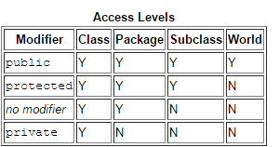

*b.Các kiểu dữ liệu nguyên thủy trong java*

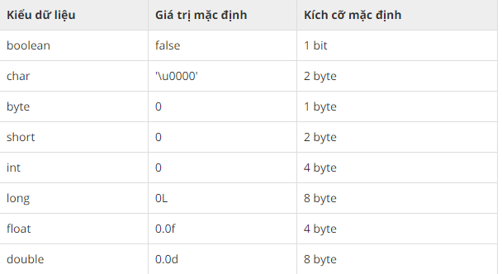

*c.Các phép toán trong java*

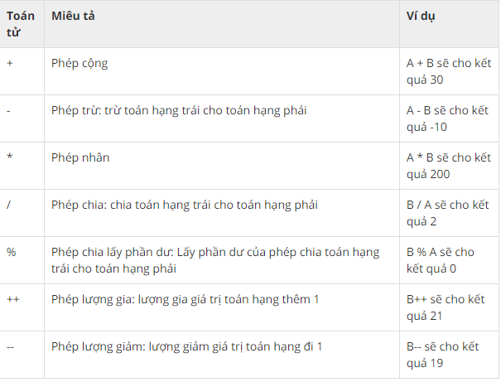

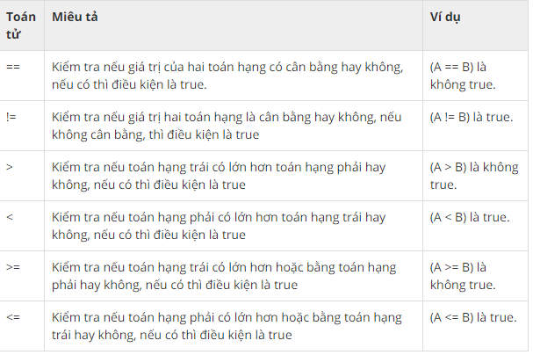

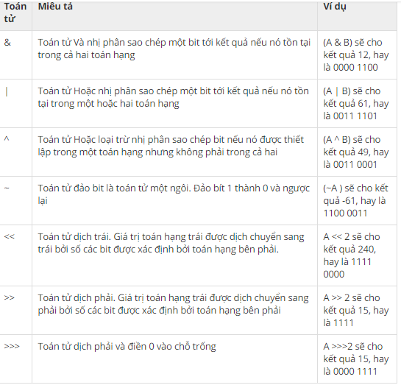

*d.Các câu lệnh cơ bản trong java*

*Câu lệnh điều kiện

-If(điều kiện) <Điều kiện đúng thì thực hiện>

else <Điều kiện sai thì thực hiện>

- switch (tham số)

case: điều_kiên_1 các_lệnh_thực hiện break;

…

case: điều_kiên_N các_lệnh_thực hiện break;

default: Các_lệnh_thực_hiện break;

*Câu lệnh lặp:

do {} while(đk_lặp);

while(đk_lặp) { };

*Câu lệnh xử lí ngoại lệ

try { Các lệnh thực hiện}

catch( Các lỗi có thể gặp phải)

finaly{ Các lệnh }

*e.Kế thừa trong java*

-Java ko có kế thừa bội.

-Ở phần trên ta đã đề cập tới vấn đề khai báo 1 lớp, nếu 1 lớp dc khai báo có từ extends thì lớp đó là lớp con của lớp bên phải từ extends, lớp con hoàn toàn có thể kế thừa hết các phương thức của lớp cha và có thể ghi đè các phương thức của lớp cha (trừ các phương thức có từ khóa final)

-Java đưa ra 1 định nghĩa nưa là interface

<Kiểu truy cập> interface <tên_interface> {}

Mọi phương thức trong interface đều là abstract và mọi thuộc tính của interface đều là final static

Lớp con mà implement , 1 interface thì cần ghi đè lại các phương thức của lớp cha

*f.Mảng trong java*

Khai báo :

<Kiểu trả về > [] <tên_mảng> =new <Kiểu trả về>[Số các phần tử của mảng]

4.Lập trình ứng dụng cho thiết bị mobile Android

Trước khi lập trình ứng dụng cho thiết bị Android, các bạn cần chuẩn bị:

-Android Studio(IDE để lập trình android)

-Genymotion(tạo máy ảo Android nhanh chóng)

-Trên máy tính đã có đủ bộ sdk Android

*a.Activity Lifecycle*

Vòng đời của 1 ứng dụng Android được thể hiện qua sơ đồ sau:

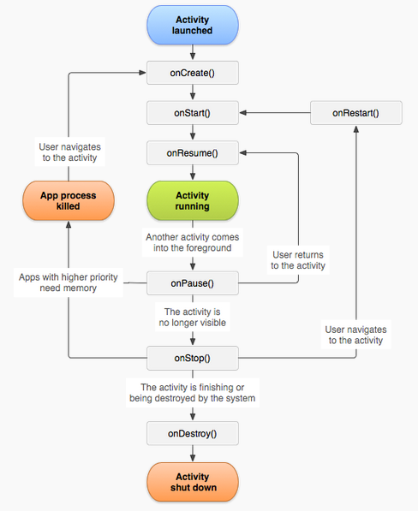

*b.Vòng đời của 1 Fragment*

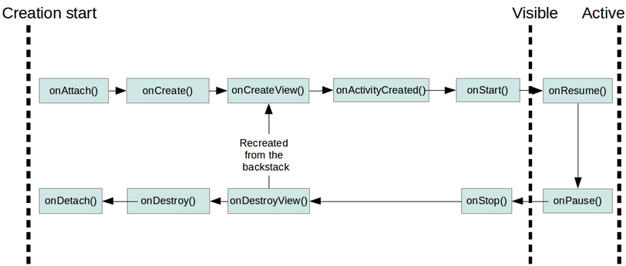

*c.Lập trình đa luồng*

Đa luồng: là một phương pháp "giả tạo" các lệnh thực thi cùng một lúc (ít nhất là trong thời điểm hiện tại) giúp cho người dùng có cảm giác chương trình thực thi nhanh hơn. Về mặt lập trình thì nó giúp chuơng trình thực thi nhiều tác vụ có thể coi như đồng thời, nhờ đó ứng dụng vẫn có thể tuơng tác tốt với người dùng trong khi đang bận làm 1 việc gì đó. Giống như 1 người vừa học, vừa nghe nhạc, vừa làm nhiều cái khác trong 1 thời điểm.

*d.Gửi thông điệp giữa các Activity, Flagment*

* Sử dụng Intent để chuyển dữ liệu giữa các activity
* Sử dụng tham số truyền trong phương thức khởi tạo để truyền dữ liệu giữa các frament, sử dụng event bus.

*e.Service trong android*

-Một Service là một thành phần mà chạy trong Background để thực hiện các hoạt động mà không cần tương tác với người dùng và nó làm việc ngay cả khi nếu ứng dụng bị hủy

-Service nhận 2 trạng thái: Started và Bound

-Truyền dữ liệu giữa các service bởi Broadcast

*f.Google Cloud Message*

Nhằm mục đích gửi thông báo tới các máy client có kết nối internet cùng 1 lúc mà không tốn phí.

**Chương III.Tổng Kết**

**-** Giúp em hiểu được về Fsoft, nắm vững qui trình làm việc tại Công ty.

**-**Rèn luyện cho em thói quen làm việc theo qui trình Fsoft, tuân thủ kỷ luật làm việc và các qui định, yêu cầu của Công ty.

-Bổ sung kiến thức, kỹ năng chuyên môn cần thiết cho em, đáp ứng yêu cầu cơ bản tại Fsoft, thông qua:

   + Giới thiệu các kiến thức mấu chốt trong mỗi nội dung, công đoạn làm việc,

   +Thúc đẩy việc tự học một cách có định hướng, tăng cường thực hành cho bản thân.